**חלק ראשון**

1. 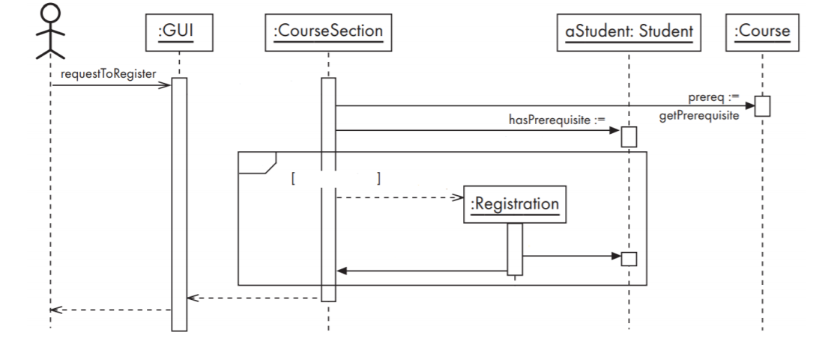מודל הרצף

requestToRegister(S1)

addToRegistrationList

addToSchedule

create

hasPrerequisite

opt

hasPassedCourse(prereq)

1. i=0, incorrect password=true

כל עוד i<3 וגם incorrect password=true:

1. אובייקט סטודנט שולח **הודעה login(name, pw)** לאובייקט סטודנט אדמין סיסטם

2. אובייקט סטודנט אדמין סיסטם שולח **הודעה check(name, pw)** לאובייקט דאטה בייס

דאטה בייס נותן השמה ל incorrect password ע"פ התאמה בין name ל pw

i++

אם incorrect password=true:

3. אובייקט סטודנט אדמין שולח **הודעה error message** לאובייקט סטודנט

אחרת:

3. אובייקט סטודנט שולח הודעה **register(matNo, exam)** לאובייקט סטודנט אדמין סיסטם

4. אובייקט סטודנט אדמין שולח הודעה **enter(matNo, exam)** לאובייקט דאטה בייס

1. 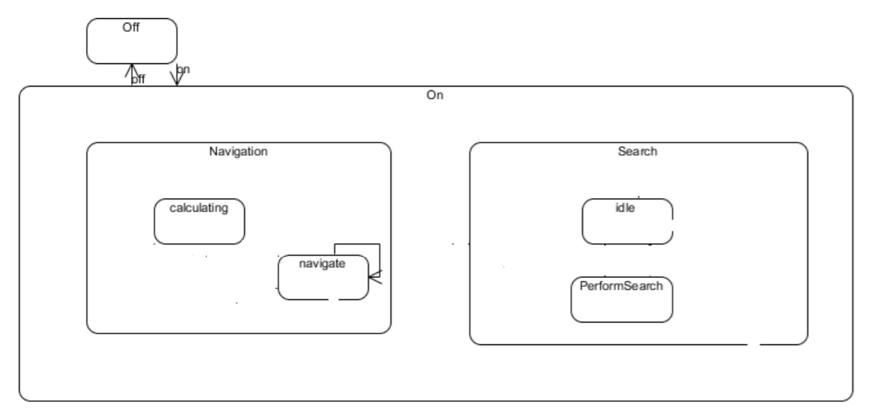קוד מצורף

stop\ route=null

#toSearch(destination)\ found=performSearch(destination)

#יכול להתבצע ע"י 3 סוגי חיפוש

לכן אמורים להיות 3 חיצים שונים

ציירנו חץ יחיד על מנת לא להעמיס על התרשים

[route is not null]

navigate[found=true]\ root=calculateRoot(destination)

[found=false]

[connection lost]

H *

1 sec [getPlace() out route]

1 sec [getPlace() in route]

**חלק שני**

(strategy)

(context)

receiptSupplyer

supplyReceipt()

Shop

buy(receiptSupplyer rs)

(concrete strategies)

emailReceiptSupplyer

supplyReceipt()

mailReceiptSupplyer

supplyReceipt()

smsReceiptSupplyer

supplyReceipt()

…

rs.supplyReceipt()